المحاضره الثانيه
*الطلب والعرض وتوازن السوق:
السوق:Market يعرف السوق في الاقتصاد بأنه تفاعل قوى الطلب والعرض من خلال تواجد مجموعات من المشترين يمثلون جانب الطلب والبائعين ويمثلون جانب العرض.
آلية عمل السوق: - أطلق الاقتصادي الشهير آدم سميث (1776م) اسم اليد الخفية على آلية السوق. ويقصد بذلك التفاعل الطبيعي بين قوى العرض والطلب في الأسواق و الذي ينجم عن تحديد للأسعار والكميات دون أي تدخل حكومي.
- يؤدي هذا التفاعل والذي يعتبر القوة الأساسية المحركة للأسواق إلى إعلان ندرة السلع وبالتالي تحديد أسعارها النسبية.
الطلب:- اصطلاحا: يعبر الطلب عن الكميات المختلفة من سلعة معينة التي يرغب المستهلك فيها ويقدر على شرائها عند مستويات مختلفة من الأسعار.
نظريا: يتحقق الطلب عند استكمال الرغبة في سلعة ما والقدرة على اقتنائها والمعلومة حول مواصفات السلعة.
قانون الطلب يعبر عن وجود علاقة عكسية بين سعر السلعة والكمية المطلوبة منها. ويمكن صياغة هذه العلاقة عبر جدول الطلب ومنحنى (أو خط) الطلب ومعادلة رياضية للطلب. ملاحظة: نفترض أن باقي العوامل المؤثرة في الطلب تبقى على حالها دون تغيير
يُعرف الطلب على أنه : الكميات المختلفة من سلعة معينة التي يكون المستهلك راغباً وقادراً على شرائها عند مستويات مختلفة من الأسعار.
(مع بقاء باقي العوامل المؤثرة في الطلب على حالها دون تغيير).
من تعريف الطلب يتضج وجوب توفر شرطان اساسيان لوجود الطلب:
1- الرغبة فى الشراء 2- القدرة على الشراء
قانون الطلب: ينص قانون الطلب على وجود علاقة عكسية بين سعرالسلعة والكمية المطلوبة منها عند ثبات جميع العوامل الأخرى المؤثرة في الطلب.
فالمستهلكون يشترون كميات أكبر من السلعة عندما ينخفض سعرها، وكميات أقل إذا ما ارتفع سعرها، وذلك إذا ما بقيت العوامل الأخرى المؤثرة في الطلب على حالها دون تغيير.
ويمكن التعبير عن هذه العلاقة العكسية بين السعر والكمية المطلوبة( قانون الطلب) باستخدام:
1- جدول الطلب 2- أو بيانياً بمنحنى الطلب. 3- أو رياضياً باستخدام دالة الطلب.
جدول الطلب: جدول الطلب هو جدول يضم مستويات مختلفة من أسعار السلعة أوالخدمة تقابلها الكميات المطلوبة بواسطة المستهلك عند كل مستوى منها، الجدول أدناه يمثل الطلب على السلعة (X)، حيث يظهر في العمود الأول سعر السلعة والعمود الثاني الكميات المطلوبة منها ونلاحظ العلاقة العكسية بين
مستوى السعر والكمية المطلوبه حسب مانص عليه قانون الطلب:
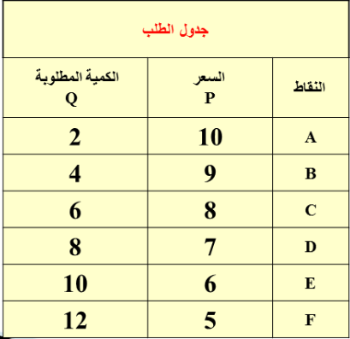
منحنى الطلب: يمكننا تمثيل الأرقام الواردة بالجدول بيانياً بمنحنى الطلب، كل نقطة على هذا المنحنى زوج من السعر والكمية المطلوبة. ينحدر منحنى الطلب من أعلى اليسار إلى أسفل جهة اليمين بميل سالب يبين العلاقة العكسية بين المحورين السعر والكمية المطلوبة (قانون الطلب) كما في الشكل التالي:
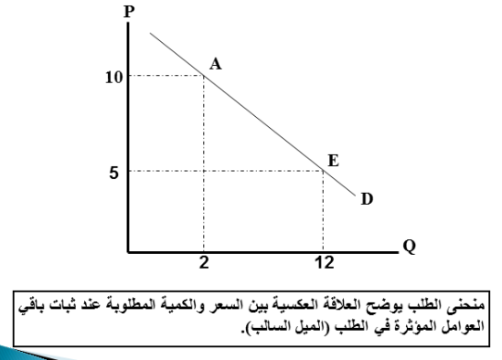
العوامل المحددة للطلب: سعر السلعة، دخل المستهلك، أسعار السلع البديلة والمكملة، ذوق المستهلك (التفضيلات المادية)، الأسعار المتوقعة، عدد المستهلكين
1- سعر السلعة: قانون الطلب لا يعبر عن مجرد علاقة رياضية بين الكميات المطلوبة والأسعار كما تعكسها جداول ومنحنيات الطلب، وإنما يعبر في الواقع عن علاقة سلوكية تستند إلى تفسير منطقي للسلوك العقلاني (الرشيد) للمستهلك، ينسجم مع هدفه في الحياة وهو إشباع أقصى ما يمكن من حاجاته أو تعظيم منفعته (رفاهيته) في حدود دخله.
إن تغير سعر السلعة يتولد عنه أثران كلاهما يدعم العلاقة العكسية بين السعر والكمية المطلوبة، هما: أثر الدخل: لكل مستهلك قدرة مالية يمثلها دخله المتاح للإنفاق. فإذا انخفض سعر السلعة يصبح المستهلك قادراً على شراء كميات أكبر من السلعة التي انخفض سعرها ومن أي سلعة أخرى عن ذي قبل. ذلك لأن القوة الشرائية للدخل ترتفع بانخفاض السعر فتمكنه من طلب كميات أكبر، وتنخفض القوة الشرائية بارتفاع السعر فتجبر المستهلك على طلب كميات أقل.
أثر الاحلال: يؤدي تغيرغ سعر سلعة ما مع ثبات أسعار السلع الأخرى إلى تغير الأسعار النسبيه للسلع وهذا مايحفز المستهلك على أحلال السلعه التي ينخفض سعرها النسبي محل السلع الأخرى البديله لها في الاستهلاك وهو مايطلق عليه اثر الاحلال لتغير الاسعار.
2- الدخل:عموماً تكون العلاقة موجبة أو طردية بين الدخل والكمية المطلوبة من السلع الاعتيادية (Normal Goods) فيزداد الطلب على السلعة بزيادة الدخل وينخفض الطلب على السلعة.
إلا أن هناك بعض السلع التي يتأثر الطلب عليها عكسياً بزيادة الدخل، حيث تؤدي زيادة الدخل إلى انخفاض الطلب عليها وتسمى بالسلع الرديئة أو السلع الدنيا (Inferior Goods)، وهي غالباً من السلع متدنية الجودة حيث يميل المستهلك نحو تقليص استهلاكه من هذه السلع والخدمات مع ارتفاع دخله بالتحول بطلبه إلى سلع ذات جودة أعلى.
3- أسعار السلع الأخرى:- السلع البديلة: ويقصد بالسلع البديلة، السلع التي يمكن للمستهلك استبدالها بعضها البعض لإشباع الحاجة أو الرغبة نفسها. فإذا كانت العلاقة استبدالية بين سلعتين على هذا النحو، فإن ارتفاع سعر أحدهما يؤدي إلى زيادة الطلب على السلعة الأخرى
- السلع التكميليه: يقصد بالسلع التكميليه هي تلك السلع المرتبطه ببعضها البعض في الأستهلاك ولا يجدي استهلاك احدهما دون الآخر في إشباع رغبة المستهلك كما هو الحال بالنسبه للشاي والسكر فارتفاع سعر أحدهما يؤدي بطبيعة الحال إلى انخفاض في الكميه المطلوبه منها وبالتالي انخفاض الطلب على السلعة الاخرى المتكامله معها في الأستهلاك.
4- أذواق المستهلكين: تتغير عادة أذواق المستهلكين (Tastes) أو تفضيلاتهم بمرور الزمن نتيجة لتغير العادات الاستهلاكية في المجتمع. ونتيجة للتغير في الأذواق يزيد الطلب على سلع التى يميل المستهلك نحوها، ويقل الطلب على سلع أخرى أصبحت غير مرغوبة من وجهة نظر المستهلك.
5- توقعات المستهلكين: يتأثر الطلب على أي سلعة بالأسعار المتوقعة (Expected Prices) للسلعة في المستقبل. فالطلب على السلعة في الوقت الحاضر ينخفض إذا كان من المتوقع انخفاض سعرها المتوقع في المستقبل. ويزيد الطلب على السلعة في الوقت الحاضر، إذا توقع المستهلكون أن يرتفع سعر السلعة في المستقبل
6- عدد المستهلكين:يعبر طلب السوق على أي سلعة عن مجموع الكميات التي يطلبها أفراد المجتمع عند كل مستوى للسعر. لذا فإن الزيادة في عدد المستهلكين الناتجة عن النمو السكاني الطبيعي أو الهجرات أو المناسبات الاجتماعية لابد وأن تؤدي جميعها إلى زيادة الطلب على مختلف السلع والخدمات.
التغير في الكمية المطلوبة والتغير في الطلب :يجب التمييز بين التغيرات التي تترتب على التغير في سعر السلعة ذاتها، والتغيرات التي تنشأ عن التغير في واحد أو أكثر من العوامل الأخرى المؤثرة في الطلب (العوامل الناقله)
التغير في الكمية المطلوبة: ينشأ التغير في الكمية المطلوبة نتيجة للتغير في سعر السلعة ذاتها عند ثبات باقي العوامل المؤثرة في الطلب. ويوضح بيانياً بالتحرك على طول منحنى الطلب من نقطة إلى أخرى.
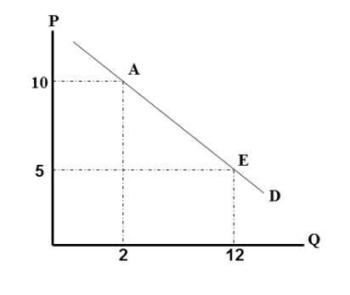
التغير في الطلب:وينشأ التغير في الطلب عن التغير في أحد العوامل الأخرى بخلاف سعر السلعة ذاتها، ويوضح بيانياً بانتقال منحنى الطلب إلى جهة اليمين أو إلى جهة الشمال. والشكل يوضح الزيادة في الطلب بانتقال منحنى الطلب إلى جهة اليمين.
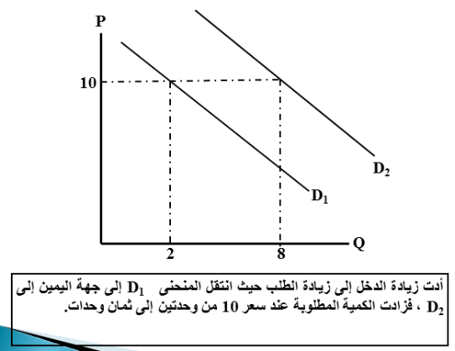
عيون سحاب☺

